LEKCJA POWTÓRZENIOWA Z FIZYKI KL I
Zad.1 Uzupełnij tabelę
Wielkość | Jednostka | Wzór | Oznaczenia symboli | Przekształcenia wzoru
Ciśnienie

Ciśnienie wz.barometr.

Prawo Pascala

Siła Wyporu
Ciężar

Gęstość

Zad 2 .Oblicz ciśnienie jakie wywiera na podłoże człowiek o masie 50 kg jeżeli średnia powierzchnia jego stopy wynosi 100 cm ² = 0,01 m²

Zad 3. Oblicz ciśnienie jakie wywiera na powierzchnię śniegu skuter śnieżny o masie 40 kg wraz z człowiekiem o masie 60 kg. Skuter porusza się na 2 gąsienicach. Powierzchnia gąsienicy wynosi 0,25 m²

Zad .4 Łódź podwodna może zanurzać się na maksymalną głębokość 200 m pod powierzchnią wody, Oblicz jakie ciśnienie panuje na takiej głębokości.
Ile razy to ciśnienie jest większe od ciśnienia atmosferycznego ? Przyjmij gęstość wody 1000 kg /m³ , przysp. ziemskie 10N/kg , średnie ciśnienie atmosferyczne 1000 hPa

Zad.5 Na rysunku przedstawiono schemat prasy hydraulicznej .
Jakie prawo ma tutaj zastosowanie ?
Oblicz siłę F₁ z jaką będzie przesuwał się duży tłok o powierzchni s₁= 250 cm² jeżeli na mały tłok o powierzchni s₂ =0,5 cm² działamy siłą 20 N

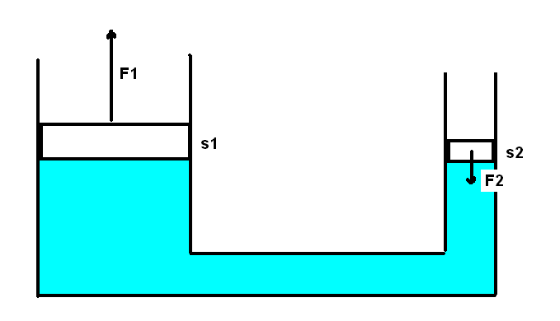

Zad 6.Na rysunku przedstawiono naczynie z wodą .W wodzie pływa klocek z drewna dębowego o całkowitej objętości 10 cm³
Ponad powierzchnią wody znajduje się 40% tego klocka, a pod powierzchnią wody 60%
Przyjmij gęstość wody 1000 kg /m³ oraz g= 10 N/kg oblicz:

Dla ułatwienia obok podano wzory

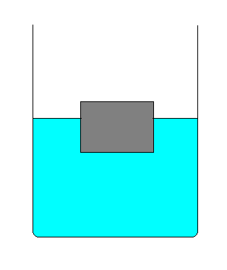
- siłę wyporu działającą na klocek ( wzór Fw=dc*g* Vz)
- masę klocka ( m=Fw / g )
- gęstość klocka (d= m / V)

Zad .7 Co wiesz o ciśnieniu atmosferycznym? Ile ono wynosi ? Opisz co przedstawia rysunek 5.39

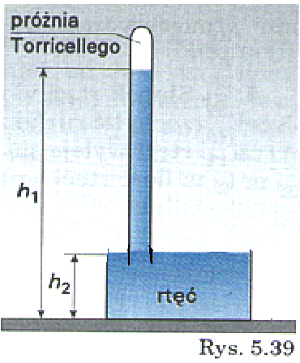

Zad .8** Oblicz i sprawdź czy tratwa o objętości 2 m³ wykonana z drewna o gęstości
600 kg/m³ utrzyma 8 ludzi o łącznej masie 500 kg na powierzchni wody? Przyjmij gęstość wody d_{w} =1000kg/m³ ; g= 10N/kg

